 | Projeto Estabilidade Operacional Contax  Reunião de Entendimentos #73 | Data  25/02/2016

Área | Convocados
SD - Serviços Centralizados | Daniel Donaire
SD - Serviços Centralizados | Roberto Muto
CSC - Gestão de Problemas | Stuart Faria
CSC - Gestão de Mudanças | Marilice de Oliveira
CSC - NOC | Dennys Bruno
CSC - Alto Impacto | Filipe Antunes
CSC - Service Desk | Lazaro Costa
TI Contax | Luis Marçal
Chacon Consultoria | Felipe Lima

Objetivo
Realizar alinhamento entre as equipes visando afinar a classificação dos incidentes.

Ações Discutidas
No início da reunião observou-se o indicador referente ao mês de fevereiro:

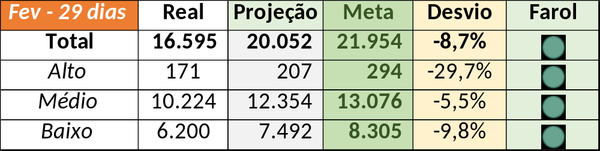

Num segundo momento foram analisados os incidentes de 24/02:

Chamado | Cliente - Operação | Criado | Ação | Responsável | Classificação
CTXPOARB-102879 | Net - Multifuncional N1 | 24/02/2016 00:40:11 | Alinhar resolução com Mauro Belvedere | Lazaro Costa | Cliente
CTXSALPB-58111 | Oi - Televendas Oi | 24/02/2016 07:36:21 | Alterar encerramento, resolução e gestão de problemas | Filipe Antunes | Cliente
CTXSALSM-88535 | Credicard - CAE Credicard | 24/02/2016 10:05:03 | De acordo com os critérios |  | Cliente
CTXNITSP-178950 | Telemar - OCT | 24/02/2016 12:25:34 | Validar monitoria | Dennys Bruno | Verificar
CTXSPOBF-137973 | Vivo - Vivo | 24/02/2016 22:02:59 | Alinhar encerramento com Mauro Belvedere, correlacionar com o chamado CTXSPOBF-137978 e alterar para Fornecedor | Vanessa Barros | Fornecedor
CTXRECSA-465785 | Oi - Back Office | 24/02/2016 23:12:54 | De acordo com os critérios |  | Cliente

